**Отчёт по лабораторной работе 2 «Тестирование юзабилити»**

**Студент** Радченков В.В.

**Студент** Зверев Н.Д.

**Группа** 2-ИСП-11-18

**1.Принцип визуальной иерархии**

URL: <https://www.spotify.com/int/why-not-available/>



На сайте spotify.com используется Z-паттерн. Аналогично траектории буквы Z, взгляд скользит от верхнего левого угла к правому, затем к нижнему левому и нижнему правому углу.

**2.Принцип золотого сечения**

URL: <https://www.smashingmagazine.com/>

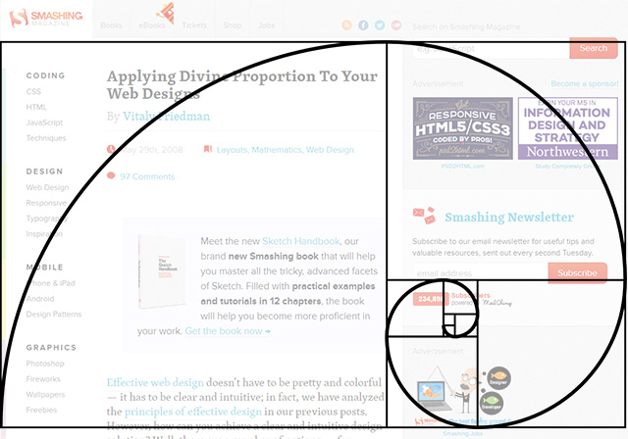

Если применить формулу золотого сечения в дизайне сайтов, то:

* для макета 1024 px, получаем части 633 px для контента и 391 px под сайдбар;
* если взять ширину 1000 px, то колонки будут по 618 и 382 пикселей;
* в дизайне шириной 960 px макет разделяется на 593 px и 367 px.

**3.Принцип баланса**

URL: https://www.warble-entertainment.com/

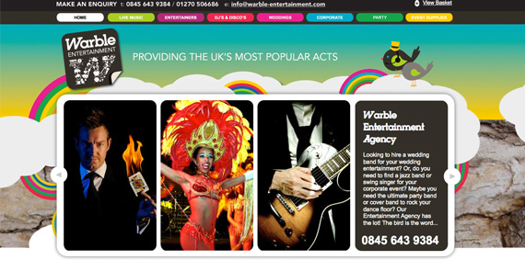

Сайт Warble Entertainment имеет симметричную структуру, причём сбалансированную — логотип, например, уравновешивается картинками. Однако его богатое графическое оформление делает сайт очень живым, что соответствует его тематике.

**4.Принцип контраста**

URL: <https://www.makereign.com/>

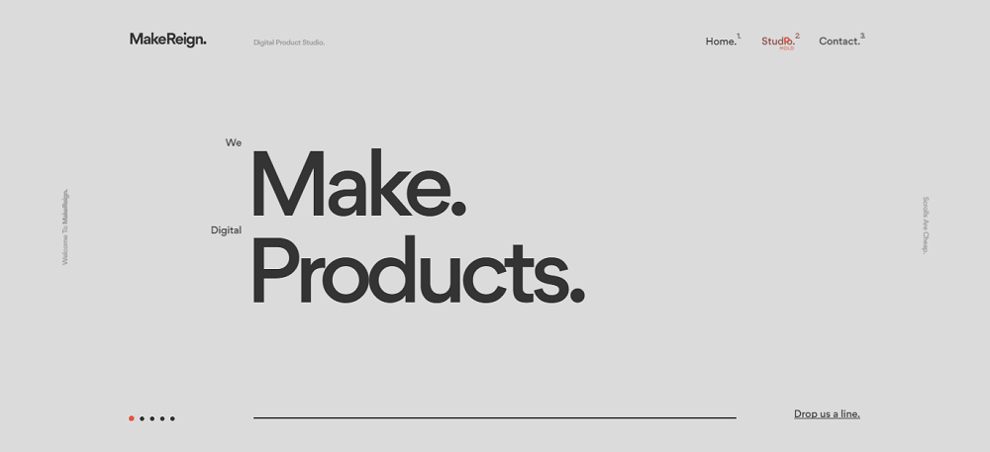

Способ размещения якорных элементов по сторонам это один из способов, он подходит для тех сайтов, в которых подразумеваются длинные надписи, горизонтальное или вертикальное меню, формы и прочее. Данная ссылка это один из примеров размещения якорных элементов по сторонам.